Hivatalosan is megnyílt Közép-Kelet-Európa egyedülálló LEDVANCE bemutatóterme,
az „OKOS FÉNYEK OTTHONA”

Sajtóközlemény/ PResston PR 2023. 09. 20.
2023. szeptember 19-én hivatalosan is megnyílt a LEDVANCE igazi kuriózumként létrejött, első közép-kelet-európai bemutatóterme, egy egyedülálló, inspiráló, okos stúdiólakás, mely a legkorszerűbb SMART+ fényforrások és lámpák világába vezeti be a budaörsi Haluxvill villamossági szaküzletbe érkező ügyfeleket, lakberendezőket és vásárlókat egyaránt, környezettudatos, gazdaságos és ízléses világítási megoldásokon keresztül. A letisztult stílusú otthonná berendezett bemutatóterem és a benne található termékkínálat tökéletesen visszaadja azt a fokozott kényelmet, modern hangulatot, mely a mindennapi életminőséget növelheti, valamint az egekbe szökött energiaárakkal szemben is hatékony segítséget nyújt.

Intelligens termékek testközelből
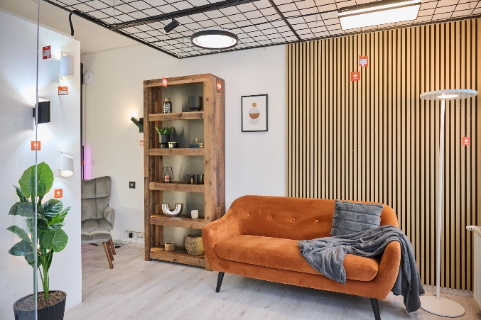
A LEDVANCE, a világ egyik vezető világítástechnikai gyártójaként küldetésének tekinti, hogy vásárlóinak alapos tájékoztatást adjon energiamegtakarítás témájában. Részben innen is jött az elképzelés, hogy a márka egyik legfontosabb e-kereskedelmi partnerével, a Haluxvill-lel együttműködve létrehozza a vizuálisan és termékportfólió tekintetében is egyedi okos stúdiólakást, melynek a Haluxvill budaörsi villamossági szaküzletének felső szintje ad otthont.

A hatékony munkavégzést, egészséget és jóllétet szolgáló, fenntartható világítási megoldások szakértőjeként ismert LEDVANCE különleges bemutatóterme a megnyitó esemény vendégeinek is segített „testközelbe” hozni az automatizált világítás használatát és lehetőséget adott, hogy otthoni környezetben ismerkedjenek meg az intelligens fényforrások egyszerű, ám nagyszerű működésével és további előnyeivel.

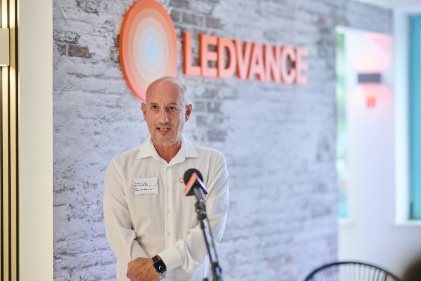
„A feladat adta magát; ha már lámpatestek, akkor legyen intelligens világítás, és tegyük ezt rendhagyó módon, amely szerint otthoni környezetet teremtve, jóval „emészthetőbb”, érthetőbb formában szemléltessük az akár applikációval is vezérelhető SMART+ termékeinket. Így született - a Haluxvill-lel való közös gondolkodásból – az okos stúdiólakás ötlete, és kezdődött el a helyiségek megálmodása: előszobával, fürdőszobával, nagyszobával, olvasósarokkal, a bejárati ajtónál lévő terasszal és mini kerttel. A LEDVANCE oldaláról a 3D tervezés, illetve a látványterv elkészítésének koordinációja, valamint a kivitelezés Sárközi Andrea marketing manager munkáját dicséri” – mondta Magyar István, a LEDVANCE e-kereskedelmi és kiskereskedelmi vezetője.

Teremtsd meg virtuális otthonod!
A LEDVANCE SMART+ termékcsaládja tehát kifejezetten otthoni környezetre szabva ad kiemelkedően gazdaságos és komfortos megoldásokat automatizált világítás témában. E termékek megvásárlásakor érdemes azonnal a LEDVANCE SMART+ applikációt letölteni, mely rendkívül egyszerűen és gyorsan elvégezhető. „A technológiáról elmondhatjuk, hogy közel 90%-os energiamegtakarítás érhető el vele, de itt már nem csupán a LED adta előnyökről beszélhetünk, hanem arról is, hogy ezek a termékek rendkívül széles körben programozhatóak, vezérelhetőek, akár napi rutinokat is beállíthatunk az applikáció segítségével a fényforrásokba, lámpatestekbe, kül- és beltéren egyaránt” – tette hozzá Magyar István.

Az app – pofonegyszerű használatával és személyre szabhatóságával – minden korosztály szívébe belopta magát. Az intelligens világítási megoldások ugyanis lehetővé teszik a felhasználók számára, hogy rugalmasan vezéreljék a világítást a környezeti feltételek és a hangulatuk függvényében.
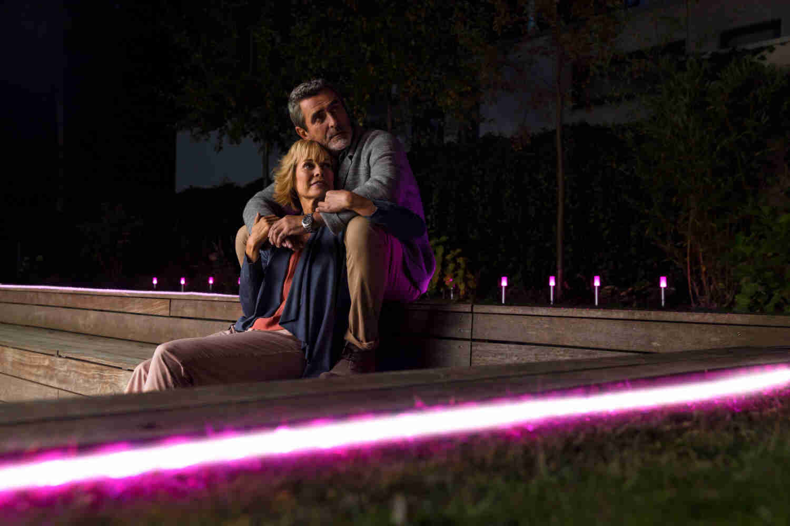
A LEDVANCE lámpái mindemellett képesek bioritmusunkhoz alkalmazkodni, amely szintén az appon belül beállítható, így mindig az éppen kívánt színhőmérsékleten és fényerővel világít lámpánk, pont amire szükségünk van. Ráadásul az applikáció használatához közösségi élmény is társulhat, hiszen az alkalmazásnak köszönhetően az egy háztartásban élőknek lehetőségük nyílik megosztani egymással vagy bárkivel okos otthonuk irányítását. Amennyiben a „meghívott” rendelkezik applikációval, be tud kapcsolódni, és szintén kedve szerint szabályozhatja az eszközöket. Az applikáción belül az eszközök párosítása is nagyon egyszerű és automatikus, például külön neveket lehet adni a helyiségeknek, ahol az okoslámpákat használják.
Eddig technológiától függően külön volt a LEDVANCE SMART+ Wi-Fi illetve SMART+ Bluetooth alkalmazás, melyek még mindig elérhetők külön-külön is, viszont a közeljövőben beolvadnak az egységes LEDVANCE SMART+ applikációba. Az új applikáció alapvető egyedisége abban rejlik, hogy mostantól egyetlen alkalmazás képes a Wi-Fi-vel és Bluetooth-szal működő okostermékeket vezérelni.
Adatbiztonság szempontjából is megbízható társ az app, a LEDVANCE ugyanis a személyes adatokat és az okosotthonokhoz kapcsolódó információkat egy német, a nyilvánosság számára nem elérhető felhőben tárolja, meggátolva ezzel azok kiszivárogtatását. Az alkalmazás emellett harmadik féltől származó szolgáltatásokkal és API-kkal is minden további nélkül integrálható.

A felhasználói élmény teszi népszerűvé az appot
Ideális tulajdonságainak és a felhasználói élménynek köszönhetően a LEDVANCE SMART+ applikáció egyre nagyobb népszerűségnek örvend hazánkban és szerte a világon. A 2023. június 28-án bevezetett új applikáció szeptember közepéig közel 66 000 (iOS 32 000 / Android 33 700) letöltést ért el globálisan. Induláskor 20 országban volt elérhető, ami mára 75 országra bővült ki. (Csak összehasonlításképp: a még meglévő különálló LEDVANCE SMART+ Wi-fi és BT appok több mint 2,3 millió letöltést értek el együttesen az elmúlt években.)
A számok valamennyi korosztályt lefedik: a fiatalok körében modern, trendi jellegével hódít, a középkorúak csoportja esetében az egyszerű használat adja a vonzerőt, míg az idős korosztály a kényelmi szempontok okán nyitott az intelligens világításra.

Csere helyett okosíts!
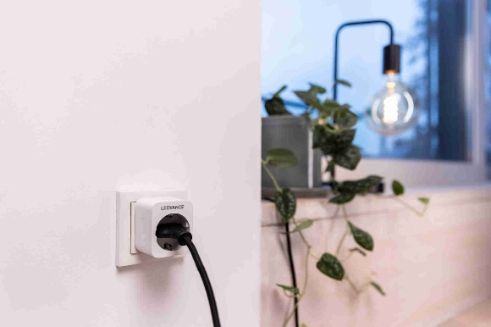
Energiatakarékosság és pénztárcabarát lehetőségek tekintetében további jó hír, hogy a LEDVANCE „felokosításra” is kínál megoldást, így a háztartásokban eddig használt fényforrásokat nem minden esetben kell lecserélni, csupán kiegészíteni az extra tudással felvértezett, „rezsicsökkentő képességgel” is rendelkező okosdugaljakkal. Ezekkel nincs más teendő, mint bedugni őket a hagyományos csatlakozó aljzatba, és onnantól kezdve mobilról, app-on keresztül bárhonnan vezérelhetővé válik az adott eszköz, továbbá a beépített fogyasztásmérő információkkal szolgál az elhasznált energiamennyiségéről is.

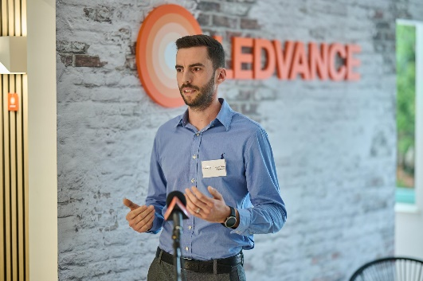
Haluska Péter, a Haluxvill Kft. ügyvezetője a következőt emelte ki a LEDVANCE „OKOS FÉNYEK OTTHONA” kapcsán: „A LEDVANCE bemutatótermével kényelmes környezetben tudjuk a vásárlóinkat inspirálni, segíteni a döntésben, a kevesebb több elve alapján. Ahelyett, hogy 200 lámpát kitennénk a polcra és rájuk bíznánk a választást, évtizedes tapasztalatunkat, hozzáértésünket felhasználva támogatjuk őket és partnereinket abban, hogy valóban minőségi és a saját életterükhöz alkalmazkodó megoldásokat találhassanak nálunk. Tapasztalatunk szerint az egyszerre bemutatott óriási termékmennyiség sokkal inkább elbizonytalanítja a vásárlót és elveszi a kedvét.
Az inspiráló otthoni közeg viszont segít abban, hogy ne a bizonytalanság, hanem a magabiztosság felé mozdítsuk el partnereinket és azokat, akik betérnek hozzánk. Az okos stúdiólakás koncepció mentén gondosan kiválasztott stílusos, trendi lámpák tehát nem fedik le a Haluxvill által forgalmazott, LEDVANCE SMART+ lámpatestek teljes portfólióját, de nem is ez a cél, sokkal inkább egy életérzést szeretnének átadni egyfajta jövőbe mutató megoldásokat felvonultató, kényelmesebb, élhetőbb otthoni környezetben.”

A távvezérelhető, költséghatékony okos fényforrások, a LEDVANCE SMART+ okos eszközök nagy sikert arattak a LEDVANCE bemutatótermének hivatalos megnyitóján is - az applikációt tableten keresztül próbálhatták ki a rendezvény vendégei, akik egyúttal a helyszín nyújtotta izgalmas látogatói élményt is megtapasztalhatták.

A LEDVANCE-ről röviden:

A LEDVANCE több mint 50 képviseleti irodával, 140 országban aktív; a világ egyik vezető világítástechnikai eszközgyártó és -beszállító a professzionális és kiskereskedelmi üzletágakban. Az OSRAM GmbH általános világítási üzletágából alakult vállalat széles választékban kínál LED lámpatesteket, LED szalagrendszereket és világításvezérlő rendszereket a legkülönfélébb alkalmazásokhoz, SMART+ okosvilágítási termékeket a Smart Home okosotthonokhoz, épületekhez, valamint a hagyományos és LED-fényforrások terén az iparág legszélesebb választékával rendelkezik. Az OSRAM-mal született megállapodás alapján a LEDVANCE továbbra is használja termékein a bevezetett OSRAM márkanevet (az USA-ban és Kanadában a SYLVANIA márkanevet). További információk a honlapon találhatók: http://www.ledvance.hu./

A Haluxvill-ről röviden:

A Haluxvill 1991 óta a villamossági és villanyszerelési anyagok piacán egyedülálló színvonalú áruházakkal működő magyar családi tulajdonú vállalkozás. Célunk, hogy kiváló minőségű termékeinkkel és szolgáltatásainkkal hozzájáruljunk ügyfeleink elégedettségéhez és a sikeres villanyszerelési projektekhez. Áruházainkban több mint 3000 négyzetméteren szakértő kollégáink várják a vásárlókat, akik segítenek a személyes vásárlás során, és szaktudásukkal támogatják a projektek megvalósítását. Ügyfeleink elégedettsége mindig az első helyen áll, és mindent megteszünk azért, hogy a legjobb vásárlói élményt nyújtsuk. A http://www.haluxvill.hu/ weboldalunkon széles választékot kínálunk a legjobb minőségű villamossági és villanyszerelési termékekből. Az online vásárlás lehetősége mellett részletes termékinformációkat, hasznos tanácsokat és szakértői útmutatókat is kínálunk, hogy segítsünk a legmegfelelőbb termékek kiválasztásában és a sikeres villanyszerelésben.
További információ és interjúegyeztetés:
Terdik Adrienne| Ügyvezető igazgató | PResston PR | Rózsadomb Center |
1025 Budapest | Törökvész u. 87-91. | T + 36 1 325 94 88 | F +36 1 325 94 89 |
M +36 30 257 60 08 | adrienne.terdik@presstonpr.hu |www.presstonpr.hu

Tüske Zsuzsanna | PR Referens | PResston PR | Rózsadomb Center |
1025 Budapest | Törökvész u. 87-91. | T + 36 1 325 94 88 | F +36 1 325 94 89 |
M +36 30 831 64 56 | zsuzsa.tuske@presstonpr.hu |www.presstonpr.hu

